110年花蓮縣「縣長盃」高爾夫錦標賽

1. 宗旨：  
   (1)配合政府推動運動人才的培育。  
   (2)協助花蓮縣政府推展高爾夫基層扎根政策。  
   (3)活絡花蓮高爾夫運動與人口倍增並促進觀光。  
   (4)選拔花蓮縣全運會高爾夫代表隊。
2. 指導單位：花蓮縣政府
3. 主辦單位：花蓮縣體育會
4. 承辦單位：花蓮縣體育會高爾夫委員會、國立東華大學共教會體育中心
5. 協辦單位：高市高爾夫公司、台北東區獅子會、國際獅子會300A2第三專區、苗栗縣竹南西南獅子會、花蓮縣運動健康觀光文教協會、東華大學楊昌斌運動生理學實驗室
6. 比賽日期及地點：
7. 日期：  
   1.全國校隊組、校隊組：110年11月5-6日(星期五、六)；11月4日為練習日。  
   2.社團組、校長組、教師組：110年11月6(星期六)
8. 地點：花蓮高爾夫球場
9. 競賽組別及比賽項目：
10. 全國校隊組：18洞擊球(兩天；共36洞)；國中、小男女不分齡併組比賽。
11. 校隊組、：18洞擊球(兩天；共36洞)；國中、小男女不分齡併組比賽。
12. 社團組：擊準、擊遠

(一) 高中男子組(簡稱高男組)

(二) 高中女子組(簡稱高女組)

(三) 國中男子組(簡稱國男組)

(四) 國中女子組(簡稱國女組)

(五) 國小五六年級男子組(簡稱國小高男組)

(六) 國小五六年級女子組(簡稱國小高女組)

(七) 國小三四年級男子組(簡稱國小中男組)

(八) 國小三四年級女子組(簡稱國小中女組)

(九) 國小一二年級男子組(簡稱國小低男組)

(十) 國小一二年級女子組(簡稱國小低女組)

(十ㄧ) 男校長組

(十二) 女校長組

(十三) 男教師組

(十四) 女教師組

1. 參賽資格：

(一)校隊組：

A.全國校隊組：

1.全國國中/國小生均可參加。

2.併組比賽；不同組別(年級)、性別，依中華高協全國小學錦標賽(季賽)之梯台開球。

3.此組成績需與校隊組合併排名。

B.校隊組：需花蓮縣在學學籍者。

1.需有下場擊球18洞經驗者。

2.可由社團教練協助慎選推薦具潛力的選手。

3.不同組別(年級)、性別，依中華高協全國小學錦標賽(季賽)之梯台開球。

(二)社團組：

1.具花蓮縣所屬高中/國中/國小在學學籍者。   
2.學校社團組(曾報名校隊組或18洞比賽之選手，不得報名社團組)。

(三)校長組：

1.校址於本縣之所有學校校長均可參加。

2.需已派任之校長。

3.退休校長均可參加。

(四)教師組：

1.校址於本縣之所有學校教師均可參加。

 2.凡在本學年在學校代理、代課之教師均可參加。

1. 報名方法與報名細則：
2. 報名方式：
3. 全國校隊組、校隊組、校長組、教師組報名：一律採用Google表單報名(https://forms.gle/RV6FFgHU1FhyJzWy5)。
4. 社團組報名：務必請至Facebook社團：花蓮縣體育會高爾夫委員會下載報名表，填寫後email至kevin9974@gmail.com。(請務必用電子檔報名)
5. 承辦人：鄧和毅老師 連絡電話：0918776050
6. 報名時間：即日起至110年10月13日(星期三)止。
7. 報名費用：免費

十、比賽方式及名次判定：

(一) 全國校隊組、校隊組：

1.比賽採兩天共36洞；比總桿賽方式進行。

2.採2天36洞總桿賽，總成績桿數相同時，比第二回合18洞桿數總和，如成績仍相同依次比第二回合10-18洞桿數總和、第二回合13-18 洞桿數總和、第二回合16-18洞之桿數總和、第二回合第18洞之桿數來決定之。

(二)社團組、校長組、教師組：開球擊遠、切球擊準、推球擊準三項，三項比賽皆完賽之選手方得列名該競賽組各項成績排序。

1.開球擊遠賽

在指定之開球區擊打3顆球，以其被判定有效距離最遠之1顆為其個人成績。各區選手依其成績排名。如排名第一之成績出現平手時，以他們被判定次遠之有效距離評定排名順序；如仍相同時，則以被判定再次遠之有效距離評定排名順序，餘依此類推。如有平手時，採並列計名。每次擊球時間不得超過40秒，違者取消該次擊球權利。

2.切球擊準賽

選手分別於指定之距離（15、10碼)及位置各切球3次，該指定球洞於離洞口1英呎、2英呎、3英呎、4英呎、5英呎、6英呎、7英呎各畫一圓形的框線(直接進洞者得8分、球靜止於1英呎範圍圓圈內(含壓線)得7分、球靜止於2英呎範圍圓圈內(含壓線)得6分、球靜止於3英呎範圍圓圈內(含壓線)得5分、球靜止於4英呎範圍圓圈內(含壓線)得4分、球靜止於5英呎範圍圓圈內(含壓線)得3分、球靜止於6英呎範圍圓圈內(含壓線)得2分、球靜止於7英呎範圍圓圈內(含壓線)得1分。各區依各選手得分加總之優劣排名，如排名第一之得分出現平手時，以15碼切球總分之優劣評定之，如仍相同時，依以下比較順序決定:

15碼第一球>15碼第二球>15碼第三球>10碼第一球>10碼第二球>10碼第三球。萬一均相同時，則採並列計名。其餘名次依序排列，如有平手時，採並列計名。每次擊球時間不得超過40秒，違者取消該次擊球權利。

圖一：切球場地示意

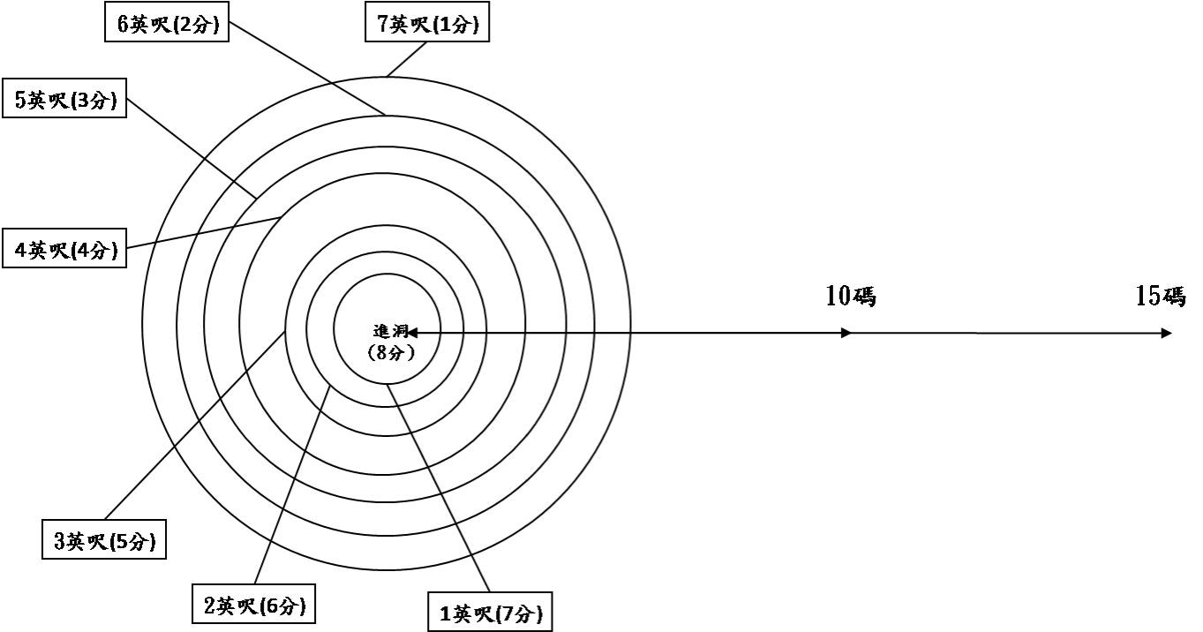

3.推球擊準賽

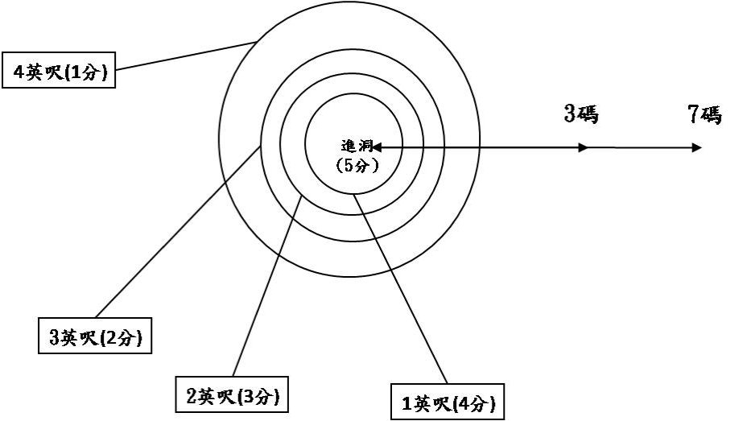每位選手在指定之距離及位置(分別為3碼、7碼)向指定的球洞各推3球，該指定球洞於離洞口1英呎、2英呎、3英呎、5英呎各畫一圓形的框線(直接進洞者得5分、球靜止於1英呎範圍圓圈內(含壓線)得4分、球靜止於2英呎範圍圓圈內(含壓線)得3分、球靜止於3英呎範圍圓圈內(含壓線)得2分、球靜止於5英呎範圍圓圈內(含壓線)得1分。依各選手得分加總之優劣排名，如排名之得分出現平手時，以7碼的得分總分之優劣評定之，如仍相同時，依以下比較順序決定:7碼第一球>7碼第二球>7碼第三球>3碼第一球>3碼第二球>3碼第三球；萬一得分都相同時，則採並列計名。其餘名次依序排列，如有平手時，採並列計名。每次擊球時間不得超過40秒，違者取消該次擊球權利。

圖二：推桿場地示意

4.總成績

依開球擊遠賽、切球擊準賽、推球擊準賽之排名數字加總，數字最低者為優勝者，如優勝者成績相同時，以開球擊遠排名較優者勝；如再相同時，則以切球排名較優者勝；若再相同時，則以推球排名較優者勝。其餘名次依序排列，如有平手時，採並列計名。

十一、獎勵辦法：

(一)全國校隊組、校隊組：

* 1. 前三名頒發獎牌乙面。
  2. 每位參賽者(且完成比賽者)，前八名頒發獎狀。

(二)社團組：前三名頒發獎牌乙面，前八名頒發獎狀。  
(三)校長組：前三名頒發獎牌乙面，前八名頒發獎狀。  
(四)教師組：前三名頒發獎牌乙面，前八名頒發獎狀。

十二、其他規定事項：

1. 比賽用球桿：切球(不得用推桿)；球桿需自備。
2. 公開組、校隊組、全國校隊組需著正式服裝及高爾夫球鞋下場。
3. 社團組唱名後，開始計時3分鐘，2-3分鐘內準備好者取消二次擊球權利，3分鐘後仍未準備好擊球或未出現在指定開球區者，取消本項比賽資格。
4. 社團組若因大會人員無法判斷擊球距離時，該次打擊取消重打。
5. 選手必須遵守高爾夫運動精神及禮儀，不得在比賽進行中不得使用行動電話等電子器材(可使用測碼器，需關閉坡度測量)。且不得說髒話、影響他人擊球或破壞場地設施等不當行為，違者取消比賽資格。
6. 參加公開組及校隊組、全國校隊組之球員，請於表訂時間(開球時間)前15分鐘向報到處報到，各回合並於開球前10分鐘至發球台等候開球及領取記分卡(逾時罰二桿)
7. 未向賽會單位請假，無故缺席者禁賽半年(生效日起計算)。
8. 如遇惡劣天候時，依比賽主辦單位決定是否暫停、順延或取消比賽。
9. 申訴:選手如遇賽事糾紛欲提出申訴，請向本會競賽組連絡，本會將協助完成申訴程序。連絡電話:范姜志平 裁判長 電話0937-890-044
10. 2021年生效之高爾夫規則。比賽期間大會已指派裁判執行，裁判之裁決即為最終裁決。
11. 比賽結束後，於球場2F用餐並頒獎。
12. 本辦法未盡事宜處由花蓮縣體育會高爾夫委員會決定之。

110年花蓮縣「縣長盃」高爾夫錦標賽團體報名表

|  |  |  |  |
| --- | --- | --- | --- |
| 單位名稱 |  | | |
| 教練/帶隊老師 |  | 聯絡電話 |  |
| 組別 | 選手姓名 | | |
| 報名組別_高中男子組 |  |  |  |
|  |  |  |
| 報名組別_高中女子組 |  |  |  |
|  |  |  |
| 報名組別_國中男子組 |  |  |  |
|  |  |  |
| 報名組別_國中女子組 |  |  |  |
|  |  |  |
| 報名組別_國小高男組 |  |  |  |
|  |  |  |
| 報名組別_國小高女組 |  |  |  |
|  |  |  |
| 報名組別_國小中男組 |  |  |  |
|  |  |  |
| 報名組別_國小中女組 |  |  |  |
|  |  |  |
| 報名組別_國小低男組 |  |  |  |
|  |  |  |
| 報名組別_國小低女組 |  |  |  |
|  |  |  |